Корректировка личных данных пользователя
Оглавление

Корректировка личных данных пользователя
Страница Cabinet/Main показывает авторизованному читателю основную карточку личного кабинета и позволяет изменить те личные данные, которые разрешены в профиле модуля Cabinet.
Если пользователь не авторизован, вместо карточки открывается форма входа.

1. Состав страницы
На странице выводятся поля записи текущего читателя из базы читателей. Набор полей, их названия и доступность для редактирования задаются в настройке профиля кабинета lkUserForm.
Для каждого поля в профиле указываются:
- пользовательское название поля;
- номер поля и подполе записи читателя;
- тип элемента ввода;
- дополнительная информация для списков выбора;
- признак редактируемости.
Поддерживаются текстовые поля, телефон, выбор значения из .mnu, адрес электронной почты и фотография профиля.
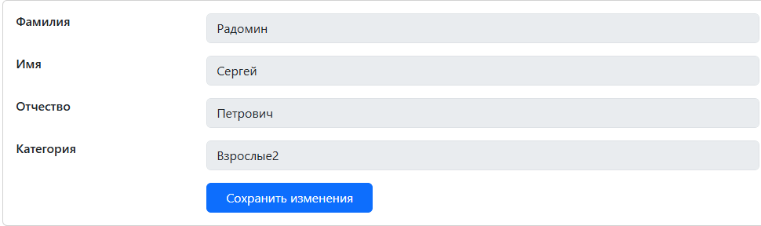
Рисунок 1 - Форма корректировки личных данных пользователя

2. Изменение обычных полей
Обычные редактируемые поля отображаются как элементы формы. Пользователь изменяет значения и нажимает кнопку Сохранить изменения. После сохранения страница обновляет запись читателя и показывает сообщение о количестве сохраненных изменений.
Поля, которые в профиле отмечены как недоступные для редактирования, отображаются в форме, но не позволяют изменить значение.

3. Изменение адреса электронной почты
Адрес электронной почты редактируется отдельно от обычных полей. Если поле разрешено для изменения, рядом с адресом показывается кнопка с иконкой карандаша. При нажатии открывается окно Укажите email.
В этом окне пользователь вводит новый адрес и нажимает Отправить. Изменение обрабатывается действием Users/ChangeEmail; результат операции выводится в сообщении на странице.

4. Изменение фотографии
Если фотография профиля разрешена для изменения, на изображении показывается иконка редактирования. При нажатии открывается окно Обновить фотографию.
Пользователь выбирает PNG-файл и нажимает Отправить. Файл загружается через интерфейс загрузки, затем изменение сохраняется действием Users/ChangeProfilePhoto. После успешной обработки страница обновляется.
Если фотография у читателя еще не задана, используется стандартное изображение из настройки профиля photoDefault.

5. Настройка администратором
Администратор настраивает страницу в профиле модуля Cabinet:
- lkMainTitle - заголовок основной страницы личного кабинета;
- lkUserForm - состав полей карточки пользователя;
- mailPrefix - префикс поиска по email для сценария изменения почты;
- photoDefault - стандартное изображение профиля.
Для сценария корректировки личных данных важно проверять не только страницу Cabinet/Main, но и профиль модуля: если поле не включено в lkUserForm или помечено как нередактируемое, пользователь не сможет изменить его с этой страницы.

